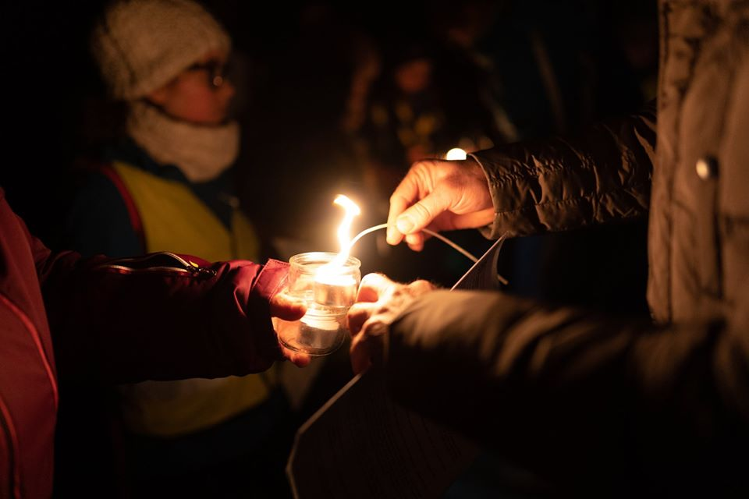


Buergbrennen 2020 : Feier

Preparatioun :
Lidderblieder verdeelen
Fakelen a Käerzen un d’Leit verdeelen ouni se unzefänken

Plaaz:
Dobaussen ënnert engem holzenen Iwwerdaach
(wann een et dobanne mecht, kann ee keng Fackele benotzen, et gëtt awer Extrakerzen, déi den Effekt vum Feier och maachen „Woodwick Windlicht Kerze Lagerfeuer“ oder „WoodWick Hourglass“)

Begréissung:

Lidd: Dans nos obscurité

Geschicht: Déi helleg Flam

Ee Mann huet eng Kéier dovun héieren dass et wäit eweg an engem frieme Land en hellegt Féier brennt. An de Mann huet sech op de Wee bei dat hellegt Feier gemaach. Hie wollt eng helleg Flam bei sech doheem hun, well hien huet gemengt wann hien eng helleg Flam hätt, da giff et him gudd goën an hien hätt just nach Gléck am Liewen.

No enger laanger Rees, mat enger Reih Hindernisse a Schwieregkeet , huet en d’Feier fonnt.

(eng Kärz ufänken)

Um Heemwee war seng eenzeg Suerg dass d’Flam kinnt aus goën. En huet gut drop opgepasst a war zimmlech gestresst, fier se heemzekréien.

Do huet hien en anere Mann begéint, dee kee Féier haat. Dëse Mann huet gefroot: „Gëss du mer vun dengem Feier mat?“
Den eischte Mann wollt him eigendlech kee Féier gin, hien huet sech iwwerluecht: « Et en hellegt Feier. Wann ech him dat elo ginn, da wëllen di anert et bestëmmt och kréien. Mee wann ob eemol jidfereen et huet, dann ass et jo guer näischt Extraes méi, verléiert et dann net säi Wert?“
An hien huet gesot: „Ech sinn de wäite Wee gaangen fier d’Feier sichen ze goen. Ech hun de Risiko vun enger laanger Rees ob mech geholl an et huet mech vill Zäit a Sue kascht. A lo kënns du a wëlls et einfach sou vu mer kréien, ouni eppes derfier ze maachen?“

Den anere sot zu him: „Wanns du mer vun dengem Feier gëss, dann hues du dofier jo net manner. A mer hues du awer vill gehollef, well ech ka mäin Haus hëtzen an hell maachen a menger Famill iessen kachen. Da schenken ech der dofier meng Dankbarkeet a wert dech nie méi vergiessen.“

Well et en „hellegt Feier war, huet et dem Mann säin Häerz opgemaach an hie wollt hëllefen. Dun huet hien dem Mann d’Flam wieder ginn.
(eng 2. Kärz un der 1. Ufänken)
An tatsächlech, seng eege Flam war dofier net manner grouss an hin huet sech méi frou gefillt, wéi virdrun.

Vun elo uns, huet hien jidferengem, deen e gefrot huet, seng Flam weiderginn. A wen se kritt huet, huet se selwer och nees weider ginn. Mat deene klenge Flamen konnten och mi grouss Feieren ugefaange ginn.

(jidfereen fänkt elo seng Kärz un enger anerer un an mer fänken och Fackelen un a gin do d’Feier vun enger op di aner. Ouni ze schwätzen an schéin lues, ouni Hektik – ev während der Zäit eng lues Musek)

Méi spéit ass de Mann op sengem Heemwee an en heftege Stuerm geroden. Hien huet esou gudd opgepasst wéi et nëmme gaangen ass. Mee seng Flam ass awer aus gaangen. (em Erzieler seng Käerz ausblosen)
Do war de Mann ganz traureg, hien duecht: “Elo war de wäite Wee ëmsoss, lo hunn ech awer kee Feier fier mat bei mech heem ze huelen. Nach eemol packen ech de wäite Wee net an ech hunn och keng Sue méi fier nach eemol sou bis dohin ze reesen, wou ech dat hellegt Feier siche war.”

D’Kanner froen: Wat kann hien elo maachen? Hutt der eng Idee, wéi hien nees zu enger Flam kënnt?

zB et kënnt e laanscht, de vun himm d’Feier kritt hat a gëtt him es nees weider – hie geet zreck bei een mat deem hie gedeelt hat a kritt et sou nees mat, ....

An dun huet hien sech un all di Leit erënnert, deenen hien d’Feier weider gin hat. Zereck an dat friemt Land konnt hien net méi goen, dee Wee hätt hien net nach eng Kéier gepackt. Mee dat klengt Steck, bis bei een dem hie Feier weiderginn hat, dat war kee Problem.
Sou huet en d’Feier nees zreckkritt a konnt et frou mat heemhuelen a mat senger Famill deelen. En huet sech och keng Suerge méi mussen maachen, dass et ausgeet, well ronderem waren souvill Leit, déi et och haten, dass hien séier nees ee fënnt fier et nei unzefänken.

Impulser zur Geschicht an Zesummenhang mat eisem Liewen
- Wat hunn ech a wëll ech net deelen, fällt mer schwéier ze deelen? Firwat?
- Wat huet en aneren a wëll net mat mer deelen? Firwat?
- Wat kann een deelen, ouni dass et mi kleng gëtt? Liicht, Feier, Wärmt, Léift, Freed, Musek, Laachen, Lächelen, Wëssen, Idee, Frëndlechkeet, ...
- Wat kann ech deelen, ouni dass et mer dono wierklech fehlt? Wat hunn ech am Iwwerfloss? Iesse, Kleeder, Zäit?, Opmierksamkeet?, Hëllef, ...
- ...

Meditatioun zum Thema Feier

Jidderee vun eis huet elo seng kleng Käerz oder eng Fackel. Mer si ganz roueg.

Mer kucken d’Fackelen an Kärzen
Le feu est vivant et brûlant.
Le feu rend chaud et brillant.
Le feu brûle et détruit.
Le feu crée des étincelles et allume un nouveau feu.
Le feu est violent et puissant.
Le feu produit des flammes.
Le feu crépite et nous réchauffe.
Autour du feu de camp, on peut se rassembler.
Il rend la lumière et la chaleur.

Feier ass lieweg a brennt.
Feier mécht waarm a gloust.
Feier verbrennt a mécht futti.
Feier mécht Fonken a fänkt en neit Feier un.
Feier ass gewalteg a mächteg.
Feier flaamt.
D'Feier (am Uewen) vun der Buerg knistert a wiermt.
Ëm d'Lagerfeier kann een sech versammelen.
Et mécht hell a waarm.

D'Feier seet: Fänk mech un!
Le feu dit : allume-moi !
Prends soin de moi.
Je protège et je peux détruire.
Je réchauffe et je peux brûler.
Je brille et je peux être incandescent
Je craque et je peux brûler haut.

Pass op mech op.
Ech schützen an ech kann zerstéieren.
Ech wiermen an ech ka verbrennen.
Ech liichten hell an ech ka glousen.
Ech knisteren an ech kann héich brennen.

(Sr. Ester Kaufmann aus Kindergottesdienste mit Symbolen)

Kuez Stëllt – ev roueg Musek

Fürbitten:

Feier kann zerstéieren, wéi an Australien rieseg Bëscher, vill Déieren a Planzen, awer och Häiser, ganz Dierfer a Stiet a Mënscheliwen.
Mer bieden fier all déi Leit, déi schaffen fier di Feier ze läschen, fier deene ze hëllefen déi alles verluer hunn, fier déi ze pflegen, déi verletz sinn
Schenk hinnen déi néideg Kraaft fier hieren Asatz.

Feier ka wiermen, wéi an engem Uewen, am Kamäin an der Heizung
Mer bieden fier all déi Leit, déi keen doheem hunn, keng Wunneng
Schenk hinne Leit, déi si ophuelen an Hëllef ubidden

Feier ka liichten an d’Richtung weisen, wéi an engem Leuchttuerm
Mer biede fier eis all, déi mer op eisem Liewenswee sinn an net ëmmer wëssen, wou et higeet oder däischter Zäiten mussen erdroen
Sief du eist Liicht an der Däischtert an e Liicht, dat eis de Wee weist.

Feier ass gemittlech, wéi e Lagerfeier bei de Guiden a Scouten
Schenk eis vill frou Momenter zesummen an der mer eng schéin Zäit erliewe kënnen.

Lidd: Tragt in die Welt nun eis Licht

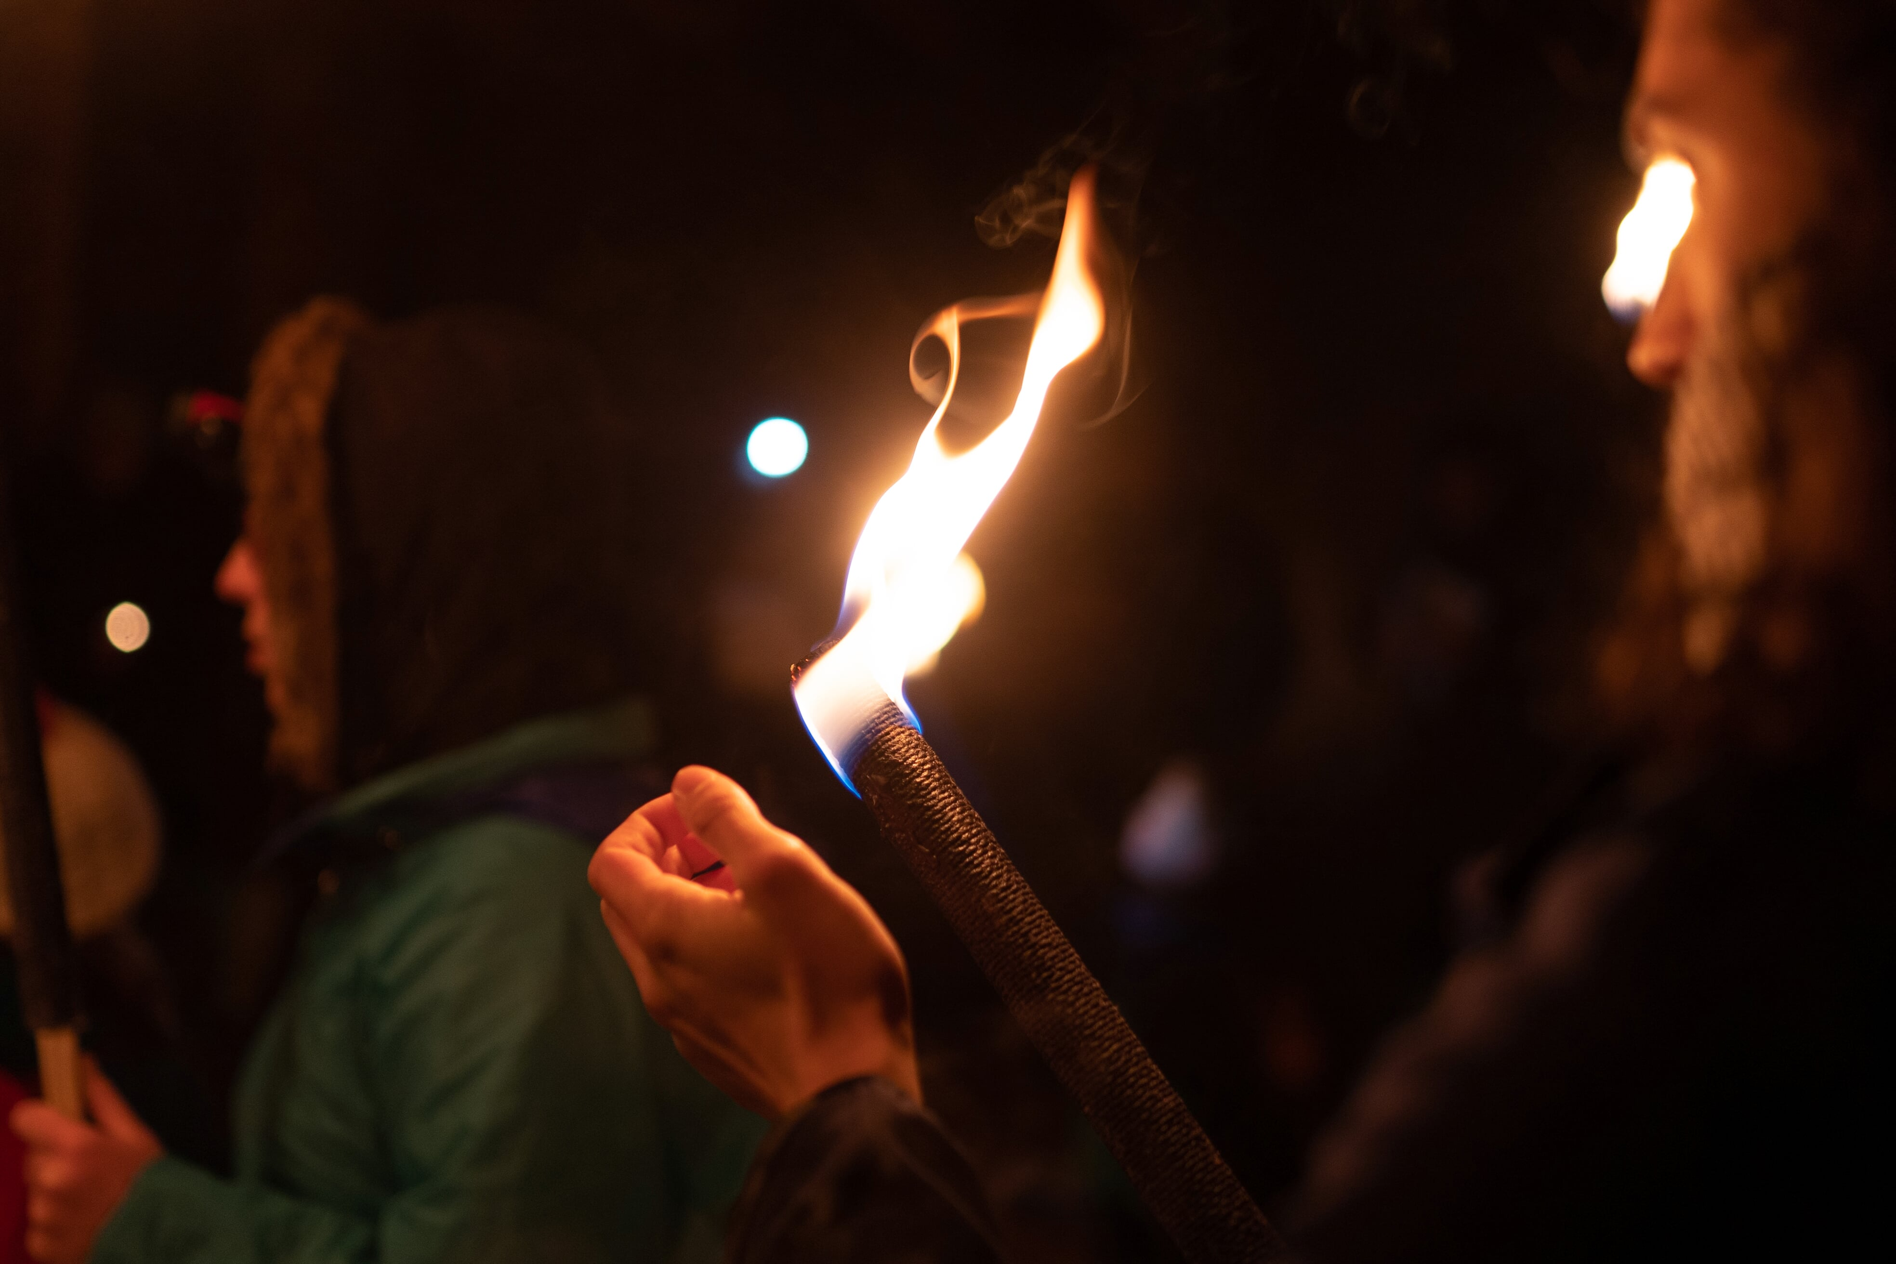
Material:
Fakelen, Kärzen a Glieser
Fixfeier, Briquet, Docht
Lidderblieder, Musikant (oder MP3 mat Beatbox)
Texter

Traductions:

Histoire: La flamme sainte
Un homme a entendu parler d'un feu sacré qui brûlait dans un pays lointain et étranger. Et l'homme se dirigeait vers ce feu sacré. Il voulait avoir une flamme sainte à la maison, car il pensait que s'il avait une flamme sainte, il irait bien et il n'aurait que de chance dans la vie.
Après un long voyage, avec une série d'obstacles et de difficultés, il a trouvé le feu.
Sur le chemin du retour, sa seule préoccupation était que la flamme ne s'éteigne.
Là, il a rencontré un autre homme qui n’avait pas de feu. L'homme a demandé: "Partagez-vous votre feu avec moi?"
Le premier homme n'a pas voulu lui donner de son feu, il a pensé: «C’est un feu sacré. Si je lui donne ça maintenant, alors les autres le voudront certainement aussi. Mais si une fois que tout le monde l'a, ce n’est plus rien d’extraordinaire, il va pas perdre sa valeur »
Et il a dit: "J'ai fait le long chemin pour chercher le feu. J'ai pris le risque d'un long voyage sur moi et cela m'a coûté beaucoup de temps et d'argent. Et maintenant, vous voulez simplement le recevoir de moi sans rien faire? "
L’autre lui a dit: "Si tu partages de ton feu, tu n'en as pas moins. Mais à moi tu auras beaucoup aidé, car je peux chauffer et illuminer ma maison et cuisiner la nourriture pour ma famille. Donc, je vous remercierai et ne vous oublirai jamais. "
Alors il a partagé la flamme avec l'homme.
En fait, sa propre flamme n'était pas moins grande et il se sentait plus heureux qu'auparavant.
Désormais, il donna le feu à tous ceux qui lui demanderaient sa flamme. Et ceux-la la partageait aussi.
Sur le chemin du retour il y a eu une violente tempête et malgré ses effot^rts pour la protéger, la flamme s'est éteinte.
L'homme était triste et pensa, "Tout était en vain, maintenant je n'ai plus de feu à ramener chez moi." Je n’ai plus l’énergie à refaire la route et je n'ai plus d'argent pour faire ce voyage encore une fois.
que peut-il faire maintenant? Avez-vous une idée comment retrouver une flamme?
Par exemple, un de ceux qui ont reçu le feu de lui vient à sa rencontre et lui ramène le flamme - il retourne vers quelqu'un avec qui il a partagé le feu et le reçoit à nouveau, ...
Et il se souvenait de toutes les personnes avec qui il avait partagé le feu. Pour en revenir dans le pays lointain, il n’avait plus assez de force. Mais la petite distance, jusqu'à quelqu'un qui a reçu le feu de lui, ne lui posait pas de problème.
Il a donc récupéré le feu et a pu le ramener chez lui et le partager avec sa famille.

Méditation sur le thème du feu

Le feu est vivant et brûlant.
Le feu rend chaud et brillant.
Le feu brûle et détruit.
Le feu crée des étincelles et allume un nouveau feu.
Le feu est violent et puissant.
Le feu produit des flammes.
Le feu crépite et nous réchauffe.
Autour du feu de camp, on peut se rassembler.
Il rend la lumière et la chaleur.

Le feu dit : allume-moi !
Prends soin de moi.
Je protège et je peux détruire.
Je réchauffe et je peux brûler.
Je brille et je peux être incandescent
Je craque et je peux brûler haut.
(Sr. Ester Kaufmann de Kindergottesdienste mit Symbolen)

